主要研究内容

技术要求
- 能够描述物理层、协议层等不同层级故障类型，支持信号传递逻辑、物理机理、FMECA等多种故障注入模式先验知识，部分采用拖拽式信号传递建模，支持定制化配置。
- 实现信号叠加式和物理参数故障注入两种方式，模拟实际设备输入输出行为和故障表现，支持同故障多渠道故障注入方式，并提供性能对比分析。
- 提供列表式、拖拽式配置界面，支持故障案例存储与复用。
- 支持故障模拟层级颗粒度调整和故障模拟状态实时监控。

性能要求
对故障注入的类型，有以下的性能要求：支持偏差故障、卡位故障、渐变故障、突变故障等4种模拟量故障和状态突变、信号阻塞、间歇故障等3种状态量故障类型的注入；支持高斯噪声、白噪声、有色噪声等3种噪声干扰信号的叠加；支持物理层、电气层、协议层等3个层次的故障注入。
对于故障注入功能，有以下的性能要求：提供信号传递建模功能，用户可根据研究对象需求自主搭建信号流程，实现可视化系统建模；采用不少于2种故障配置方式，实现快速便捷的故障注入操作；支持故障注入时间、注入要素、持续时间等参数精确控制。
对于故障的建模，有以下的性能要求：提供信号传递逻辑关系模型，支持灵活搭建信号流程；建立典型故障类型的模块库，支持不少于3个独立故障的并发模拟；能够支持故障传播过程模拟，具备故障案例存储与管理功能，支持案例导入、调用和复用。

研究目标
本项目以动态故障注入技术的功能设计为输入，形成动态、可配置故障注入能力，对所涉及的动态故障注入关键技术进行演示验证。具体而言，通过动态故障注入关键技术，支持故障注入灵活配置，模拟实际装备的信号输入输出行为，并通过故障注入产生复杂故障现象。针对可编辑模式支持定制化故障注入需求，灵活模拟故障，兼顾信号和现象的真实表现。

技术方案设计
故障注入基本原理如图 1所示。本项目拟构建了一套人机协同、闭环运行的动态故障注入流程。根据具体技术需求与系统复杂度，整体方案可划分为故障建模、故障配置、故障注入执行以及注入结果分析与交互设计等关键环节，各环节之间通过明确信息接口和控制逻辑相互衔接，形成完整的故障注入技术体系。
在该流程中，操作人员作为系统的高层决策与控制主体，基于被测对象的结构特性、运行机理及试验目标，对可注入的故障模型进行选择与配置。故障模型选择阶段主要完成故障类型、故障发生位置、作用信号及故障时序特征的确定，为后续故障注入提供明确的参数化描述基础。该阶段通常依托故障模型库或多信号流图模型，对故障进行结构化、标准化表达，从而确保故障描述的可复用性与一致性。
在完成故障模型选择与配置后，系统进入故障注入执行阶段。故障注入模块根据预先配置的故障模型，将对应的故障行为以信号扰动、参数偏移或状态异常的形式，动态注入至目标系统的指定位置。该过程强调故障注入的时序可控性和作用精度，确保故障能够按照预期方式作用于系统信号流或功能链路，从而真实再现系统在异常工况下的运行状态。
与故障注入执行过程并行，系统状态监测模块对目标系统的运行状态和关键信号进行持续采集与监控。该模块负责实时记录故障注入前后系统状态的变化，为故障影响分析和性能评估提供数据支撑。监测结果不仅反映故障对系统功能和性能的直接影响，也为后续故障传播分析和诊断算法验证提供必要依据。
在试验完成后，注入结果分析模块对系统状态监测过程中获取的数据进行集中处理与分析，评估故障注入效果及其对目标系统的影响程度。分析结果可反馈至试验人员，用于辅助其对故障模型合理性、注入策略有效性以及系统鲁棒性的综合判断。通过该反馈机制，试验人员能够进一步调整故障配置参数或优化故障模型设计，形成“配置—注入—监测—分析”的闭环迭代过程。
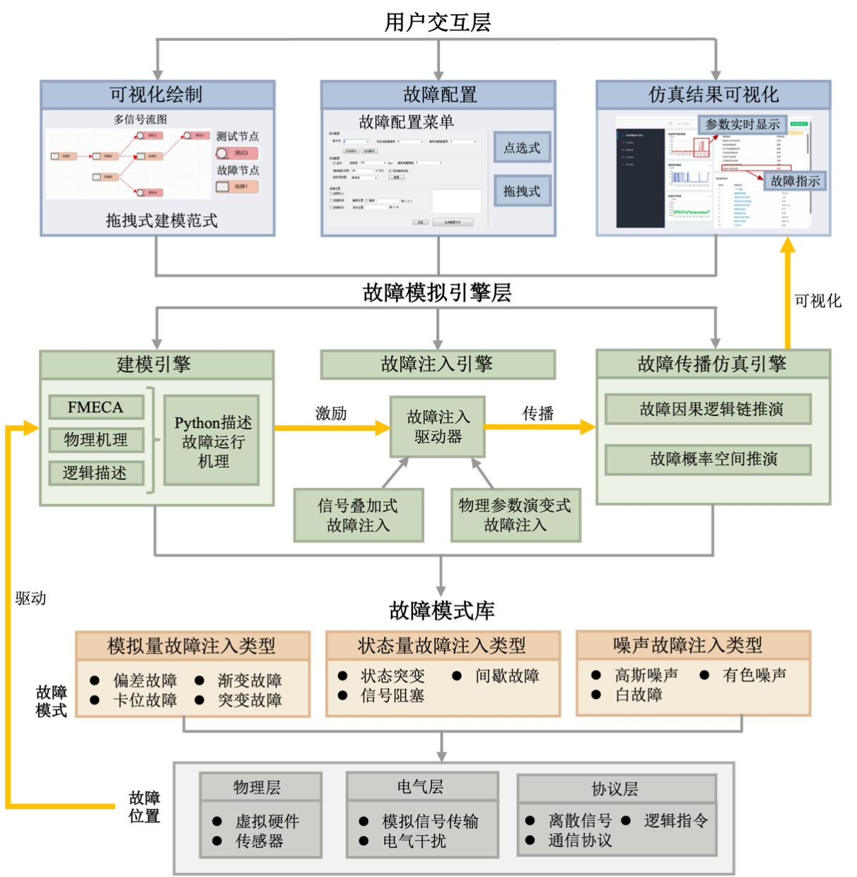
图 1 动态故障注入技术框架图

